论文名称：构建主义教学模式在高中生物教学中的应用

工作单位：常州市北郊中学高中部

姓 名: 史文婷

电话号码:13685254847

构建主义教学模式在高中生物教学中的应用
摘 要 本文探讨构建主义理论下“支架式教学法”、“抛锚式教学法”和“随机进入教学法”3种方法在高中生物教学中的应用，分别设计相应教学案例：支架式教学法以“植物生长素生理作用”为例，抛锚式教学法以“PCR技术”为例，随机进入教学法以“人体中心法则”为例，3种教学方法在高中生物教学中如何选取进行思考比较。
关键词 高中生物教学 构建主义 “支架式”教学法 “抛锚式”教学法 随机进入教学法
传统讲授式教学模式下的学生被动接受知识，忽视对学生思维能力、合作交流意识和学习主体意识的培养。构建主义教学模式认为在教学过程中，教师应创设恰当的“情境”激发学生主动利用原有知识经验构建新的知识意义，教师对学生知识意义构建起到帮助者和促进文采用案例形式探讨建构主义理论下三种教学方法在高中生物教学中的应用。
1 支架式教学方法在高中生物教学中的应用
支架式教学内涵是指在教学过程中教师为学习者提供一系列恰当的概念框架，学生在支架启发下利用相关资源和工具积极主动探索，通过师生互动、独立探索和协助学习构建知识意义，促进学生综合素质达到更高的发展水平。以“植物生长素生理作用”教学为例运用支架式教学方法进行探究式教学流程如下。
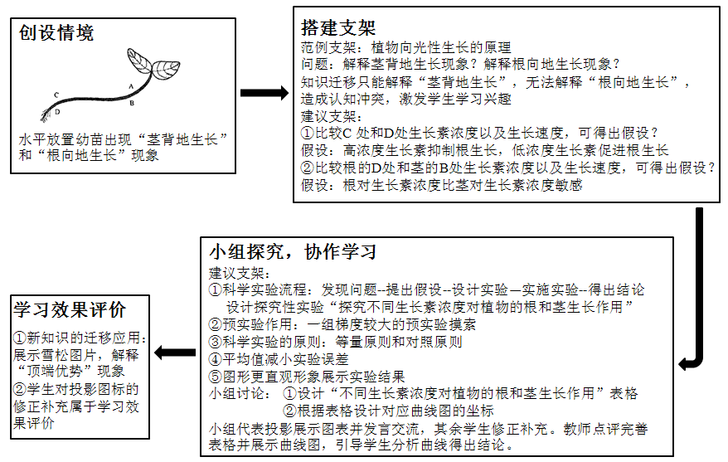
图1：支架式教学方法在“植物生长素生理作用”教学中应用
2 抛锚式教学方法在高中生物教学中的应用
抛锚式教学内涵是指从创设的真实情景中提出问题或任务（“抛锚”），进而借助支架自主解决具体问题（“消锚”），本质上属于实例式教学。以“PCR技术”教学为例运用支架式教学方法进行探究式教学流程如下。
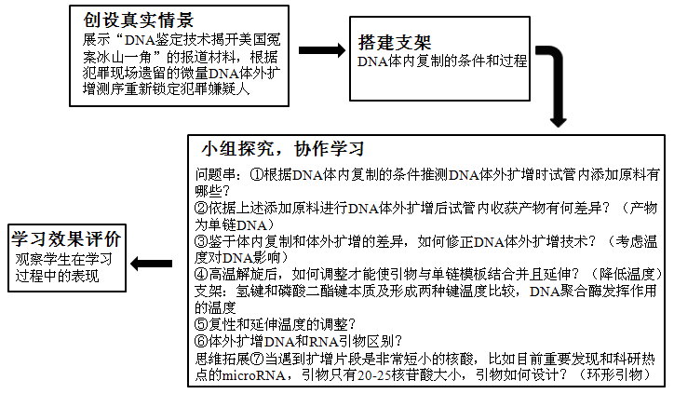
图2：抛锚式教学方法在“PCR技术”教学中应用
3 随机进入教学在高中生物教学中的应用
高中生物知识考点分布的广泛性为高三复习带来了一定的困难，其实生物知识间是相互联系的完整体系。高三复习应该切实提高学生对生物内在性质和各事物内在联系的全面了解，真正地对生物体形成全面而深刻的意义建构。
随机进入教学方法强调带着不同的问题侧重点多次进入相同教学内容，获得对同一事物的多方面的认识与理解。
E学习具有丰富的多媒体资源、便捷协同交流平台、及时全面的反馈体系等优势。借助“E学习平台”在高三复习课中进行随机进入教学，帮助学生整合知识体系获得对事物全貌的理解，实现认识上的飞跃。以高三复习课“人体内的中心法则”为案例采用“e学习”平台进行随机式教学：
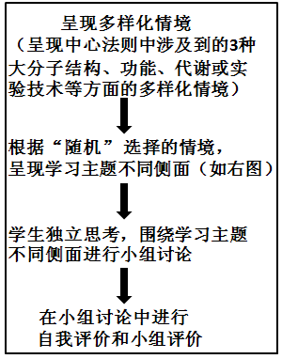 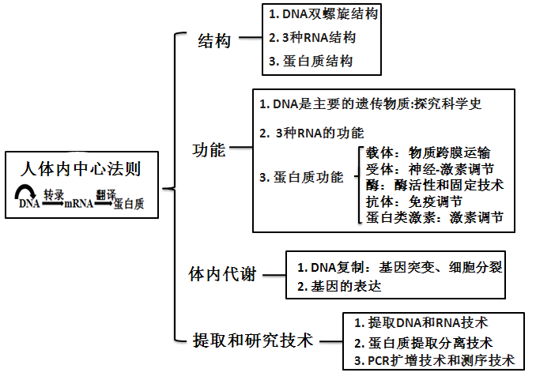图3：随机进入教学在“中心法则”教学中应用 图4：“中心法则”学习主题不同知识侧面
4 教学思考与启示
支架式教学模式更适用于探究生命现象原因的教学内容，在支架的启发下逐步将复杂的教学内容分解为简单的任务串，学生由表及里，由果寻因的自主探究过程中逐步地构建知识。在创设情境中设置悬念或者提出与学生认知有冲突的问题更有利于支架式教学模式的展开。
抛锚式教学模式更适用于利用现代生物科学技术解决真实情境中问题的教学内容，从情境中提出问题，在借助支架和技术方法解决问题中构建知识。
随机进入教学模式更适用于高三复习课，从不同侧面多次进入同一教学内容，从而真正全面深刻掌握知识。多媒体创建丰富资源库更有利于该模式开展，在教学内容不同侧面展开时又可根据其特点采用支架式或抛锚式教学模式，3种教学模式合理的综合运用和渗透更有利于学生对所学知识构建。
主要参考文献
[1] 何莹莹. 2011. 基于构建主义的高中生物教学设计探讨. 考试周刊,(89): 179~180
[2] 姜海瑞. 2012.“支架式教学”在高中生物学教学中的应用. 生物学通报, 47(11): 32~34
[3] 王正红. 2012. 建构主义理论下的三种教学方法在高中生物教学中的应用研究. 理科考试研究: 89~90
[4] 许殊. 2008. 建构主义理论生物教学实证研究. 科学咨询,(15): 53
[5] 杨玲. 2013. 例谈支架式教学在生物学教学中的应用. 生物学教学,38(12): 22~24
[6] 张小静. 2010. 采用多种教学方法提高生物教学质量. 学周刊C版, (3): 68~69

